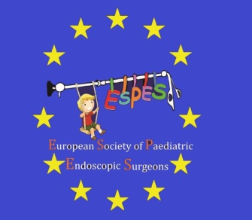 | European Society of Paediatric Endoscopic Surgeons  Founded in London 2010

President
Ciro Esposito
President Elect
Henri Steyaert
Honorary Secretary
Isabela Draghici
Treasurer
Paul Philippe
Webmaster
Jozef Babala
Executive Board Members
Holger Till
Alessio Pini Prato
Congress chairman
Henri Steyaert

Chers amis, Chers collègues,
Comme vous le savez sans doute le congrès annuel de l’ESPES aura lieu à Bruxelles cette année les 27 et 28 septembre.
Le congrès sera précédé le 26 d’une matinée consacrée à la chirurgie robotique, au reflux vésico-urétéral et, très important pour les jeunes, à l’apprentissage pratique de tous les nœuds utiles en chirurgie mini-invasive. L’après-midi, 7 sociétés ou associations nationales organisent des tables rondes sur différents sujets très intéressants. Le GECI en organise bien entendu une. L’entrée à ces tables rondes
est totalement gratuite !
Le congrès lui-même s’efforcera d’être le plus convivial possible ; il ne faudra donc
pas du tout être gêné de poser une question en français par exemple car il y aura
des traducteurs !! Les tables rondes utiliseront le système « Wooclap » ce qui
permettra de vraiment participer..
Nous avons également réussi à convaincre des sociétés présentant du matériel
vraiment très innovant et même parfois carrément surprenant à venir. Rien que
cela vaudra la peine. Et puis Bruxelles est une ville sympa, sans chichi qu’il faut
vraiment découvrir. Profitez notamment, pour les accompagnants, de deux tours
culturels vraiment originaux…
Et tout ceci pour un prix vraiment « tiré au cordeau » comparé à tous les autres
congrès qu’on vous propose. Allez sur le site de l’ESPES … et inscrivez-vous !!
Les Français doivent être présents en nombre à l’ESPES qui est votre société de
chirurgie endoscopique. Ce sont les Français qui ont été les pionniers de cette
chirurgie ; à l’aube d’une nouvelle révolution technologique vous DEVEZ en être !!

Cordialement

Henri Steyaert et Paul Philippe
CHAIRMEN du 8ème congrès ESPES.

